PVI1.0直流电源综合特性测试分析仪

使 用 手 册

2008年5月

目 录
1．概述 2
2．系统安装 3
3．试验准备 4
3.1 交流电压接线 4
3.2 交流电流接线 4
3.3 直流电压接线 5
3.4 直流电流接线 5
3.5 负载箱接线 6
3.6 接线示意图 7
4．试验操作 8
4.1 试验检查与开机 8
4.2 进入系统 8
4.3 设置参数 9
4.4 试验操作 12
4.5 试验报告 17
4.6 其他操作 18
5．注意事项 20
5.1 钳型电流表使用注意事项 20
5.2 转子电流变送器使用注意事项 20
5.3 负载箱使用注意事项 21
5.4 其他使用注意事项 21

1．概述
目前，高频开关电源作为充电装置的直流电源系统在国内各发电厂、变电站已被广泛采用。高频开关直流电源克服了蓄电池电源的一些缺点，具有功耗小、效率高、体积小、重量轻、稳压范围宽、可控性好，且电路设计灵活多样等优点。然而由其原理可知，高频开关电源存在较大的纹波。目前对这种装置的检验手段十分有限，一般只能测量其输出电压，输出电流也不便测量，对纹波系数、稳流、稳压精度以及浮充、均充情况更是无法掌握。
在电力系统中实际运行的直流电源设备达到的技术指标，都是由生产厂家在设备出厂时提供的数据，现场检修人员因不具备相应的简便测试手段，难以确认设备的技术指标是否满足要求。而且运行实践证明，随着运行时间的推移，设备的技术指标会发生偏移，典型的后果是因充电机指标下降，三个参数超标，无法及时发现、调整。所造成的后果就是电池提前失效或损坏，直接威胁电网的安全运行。特别是对于广泛采用的阀控密封铅酸电池，虽具有不需加酸水、维护量小的优点，但对于充电设备的三项指标具有严格的要求，如不满足要求则会发生干涸、热失控等故障，很快失效报废。另外，目前变电站多采用综合自动化技术，蓄电池采用柜式安装，与自动化设备同装一室，充电机性能出现问题会造成蓄电池发热、溢酸等问题，严重者甚至发生爆炸，这样就对电力系统的安全运行造成极大的隐患。
PVI1.0直流电源综合特性测试分析仪是采用虚拟仪器技术和软测量技术的设计思想，针对直流系统目前所存在的上述问题，能满足直流电源综合特性测试要求，为广大的电力系统用户提供一种多通道、多功能、高精度、便携式的直流系统综合测试分析仪，对直流电源设备的技术指标进行全面地测试。

2．系统安装

PVI1.0直流电源综合特性测试分析仪具有的主要技术特点有：
- 具有对直流电源整流模块进行稳压精度测量分析功能；
- 具有对直流电源整流模块进行稳流精度测量分析功能；
- 具有对直流电源整流模块进行纹波系数测量分析功能；
- 具有对直流电源整流模块进行整流效率测量分析功能；
- 具有直流电源整流模块的限压能力和限流能力测量分析功能；
- 各输入信号的测量精度均满足0.5级表计精度要求；
- 基于Windows 9x/NT/2000操作平台的全中文仿真仪表3D图形界面，人机交互接口友好，直观清晰，操作简单，使用灵活；
- 软件功能完备，具有实时采集、动态显示、记录保存、追忆回放、报告整理、输出打印等功能；
- 信号采集存储空间大，存储时间长；
- 实时性强，同步性好；
- 各通道具有动态标度变换与非线性补偿功能；
- 信号输入通道均具有完善的隔离与保护措施；
- 具有高精度、高可靠性，抗电磁干扰能力强；
- 采用自锁紧端子设计，使用方便、连接牢固，安全可靠；
- 装置体积小，便于携带，外形美观，性价比高；
- 硬软件系统具有相对独立性，延扩性好,升级方便，可接受用户定制；

3．试验准备

3.1 交流电压接线
1）将直流电源整流模块输入电压的A、B、C三相交流电压分别输入到本测试分析仪交流的电压输入通道端子1、2、3中。电压输入接线方式，必须是三相相电压。若为三相三线制系统，则应将本测试分析仪交流电压输入通道1、2、3中的黑色端子进行自行相互短接。
2）要求交流电压最大允许输入值为380V，超出范围的交流电压，必须经过交流电压互感器进行转换，可选互感器副边电压的额定输出为100V，最大过载为140V。
3）注意交流电压互感器同名端均接入本测试分析仪的交流电压输入端子1、2、3中的颜色端子中。
4）分别记录该交流电压互感器的变比系数K1、K2、K3，在进行试验操作时将需要设置该系数K1、K2、K3。

3.2 交流电流接线
1）将直流电源整流模块输入电流A、B、C三相交流电流分别通过钳型电流互感器输入到本测试分析仪的交流电流输入通道端子4、5、6中，其输入次序应与三相交流电压的输入保持对应，并严格按A、B、C相序接入。
2）钳型电流互感器最大测量范围为5A，最大过载为6A。
3）注意钳型互感器的标号1、2、3分别对应着本测试分析仪的交流电压输入通道4、5、6。
4）注意电流通过钳型互感器的方向要保持一致，且注意通过钳型互感器的进出方向。
5）钳型电流表同名端均接入本测试分析仪的交流电流输入通道端子4、5、6中的颜色端子中，对端均接入黑色端子中。
6）若交流电流超出测量范围，在钳型互感器测量前还使用了其他的交流电流互感器，则必须记录该交流电流互感器的变比系数K4、K5、K6，在进行试验操作时将需要设置该系数K4、K5、K6。

3.3 直流电压接线
1）测量和记录直流电源整流模块输出的直流电压，将该直流电压直接（或经过电压变换盒转换后）接入本测试分析仪的直流电压输入端子1中。
2）若使用电压变换盒，则电压变换盒的输入电压端子标号是±300V，电压变换盒的输出端子是±5V。
3）在使用电压变换盒时，注意直流电压信号的正端接入红色输入端子，直流电压信号的负端接入黑色端子。
4）直流电压变换盒输出的红色端子接入本测试分析仪器的直流电压输入端子1中的颜色端子，直流电压变换盒输出的黑色端子接入本测试分析仪的直流电压输入端子1中的黑色端子。
5）根据直流电压变换盒中选择的实际输入量程，在参数设置界面中选择相应的直流电压输入量程。

3.4 直流电流接线
1）测量和记录直流电源整流模块输出的直流电流，通过直流钳型电流互感器进行测量。直流钳型电流互感器的输出信号接入转子电流变换器中进行变换，然后，再将转子电流变换器的输出接入到本测试分析仪中直流电流输入通道1中。
2）在接线中必须注意各部件输入/输出端子的正、负号。直流钳型电流互感器输入到转子电流变换器中时注意接线符号，转子电流变换器输出端的正端（红色）接入本测试分析仪的直流电流输入端子1中的红色端子。变换器输出端的负端（黑色）接入本测试分析仪的直流电流输入端子1中的黑色端子。
3) 在试验操作时将根据直流钳型电流互感器上选择的测量档位设置直流电流输入通道的变比系数。注意，当直流钳型电流互感器测量档位设置为40A时，变比系数设为0.1,当直流钳型电流互感器测量档位设置为4A时，变比系数设为0.01。

3.5 负载箱接线
将直流电源整流模块的直流电源输出端接入到专用负载箱中时，应注意接线的正、负号。
负载箱上的电流切换开关，分别为2A、4A、6A、8A、10A五档。试验时，操作人员应根据直流电源整流模块设定的输出电流，选择相同的电流档位。
负载箱上的电压切换开关，分别为198V、220、286V三档。试验时，操作人员应根据直流电源整流模块设定的输出电压，选择相同的电压档位。
在进行稳压精度试验时，操作人员应将直流电源整流模块设定为稳压工作状态，可选择的稳压设定值分别为198V（90％$U_{N}$）、220V（100％$U_{N}$）、286V（130％$U_{N}$），对应于每种电压稳压设定值，可分别选择设定输出电流为2A、4A、6A、8A、10A。在设定好直流电源整流模块的输出电压和电流整定值后，将负载箱上的电压选择开关和电流选择开关分别设置在相同的位置上，然后，方可使整流模块的输出电压和电流信号正式输入到负载箱中。严禁带载操作负载箱的电压选择开关和电流选择开关。试验时，可在整流模块输入端接入三相调压变压器，在90％$U_{O}$、100％$U_{O}$、110％$U_{O}$范围内改变三相交流电压的输入，观察记录整流模块的稳压变化情况。
在进行稳流精度试验时，操作人员应将直流电源整流模块设定为稳流工作状态，可选择的稳流设定值分别为2A、4A、6A、8A、10A，对应于每种电流稳流设定值，可分别选择设定输出电压为198V（90％$U_{N}$）、220V（100％$U_{N}$）、286V（130％$U_{N}$）。在设定好直流电源整流模块的输出电流和电压整定值后，将负载箱上的电流选择开关和电压选择开关分别设置在相同的位置上，然后，方可使整流模块的输出电压和电流信号正式输入到负载箱中。严禁带载操作负载箱的电压选择开关和电流选择开关。试验时，可在整流模块输入端接入三相调压变压器，在90％$U_{O}$、100％$U_{O}$、110％$U_{O}$范围内改变三相交流电压的输入，观察记录整流模块的稳流变化情况。
在进行限压试验时，操作人员应将直流电源整流模块设定为恒流工作状态，设定的直流输出电流可为2A、4A、6A、8A、10A。由于负载箱电压选择档位的电压越高，则负载电阻越大。所以，若将输出电压限制值设定为198V～220V之间，则可对负载箱的电压选择开关设置在220V或286V档位上。若将输出电压限制值设定为220V～286V之间，则负载箱的电压选择开关应设置在286V档位上。负载箱上的电流选择档位应与直流电源整流模块所设定的电流输出值相同。
在进行限流试验时，操作人员应将直流电源整流模块设定为稳压工作状态，设定的直流输出电流限制值可为2A、4A、6A、8A、10A。由于负载箱电压选择档位的电压越低，则负载电阻越小。所以，若将输出电压值设定为220V～286V之间，则可对负载箱的电压选择开关设置在220V或198V档位上。若将输出电压值设定为198V～220V之间，则负载箱的电压选择开关应设置在198V档位上。负载箱上的电流选择档位应与直流电源整流模块所设定的电流输出限制值相同。
注意：
1）负载箱仅作为试验测量的短暂性负载，不能作为一般性负载长时间通以电流，否则会产生过热。
2）负载箱电流选择档位及电压选择档位进行切换时，必须在切除直流电源整流模块的输出后，方可进行。否则强行切换将产生危险。
3）负载箱中装设有25A的过流熔断器，在产生过流时将自动保护设备。

3.6 接线示意图
试验项目的接线图，请参见应用软件中的接线图及其相应的操作说明。

4．试验操作

4.1 试验检查与开机
1）仔细检查接线是否正确和符合要求。
2）若使用转子电流变换器的话，检查其电源是否打开，打开电源。
3）打开PVI1.0的电源。

4.2 进入系统
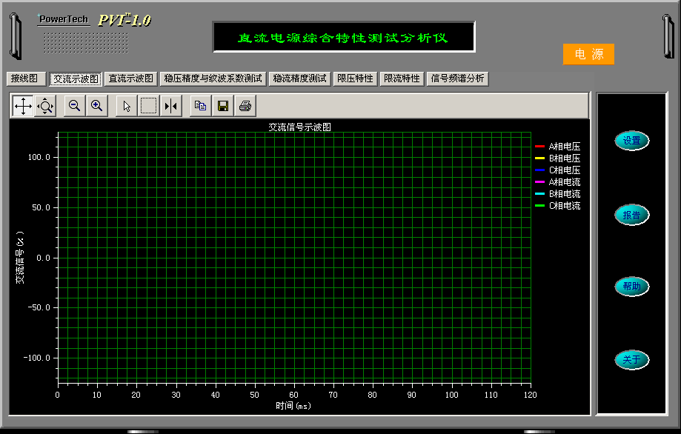
PVI1.0应用软件是在WINDOWS2000环境下开发的，具有友好的人机接口和界面。在计算机开机后，进入WINDOWS2000操作系统后，在计算机桌面上已有应用软件的快捷键。用鼠标双击此快捷键，进入本应用软件窗口界面，如图4-1所示：
图4-1 主画面
其中，“电源”按钮为系统的退出操作键。
功能选择区中包括了“接线图”、“交流录波图”、“直流录波图”、“稳压精度与纹波系数测试”、“稳流精度测试”、“限压特性”、“限流特性”、“信号频谱分析” 等功能选择内容。
操作命令区中包括了“设置”、“报告”、“帮助”、“关于”等操作命令。

4.3 设置参数
进入系统后，首先要进行部分参数的设置和检查。
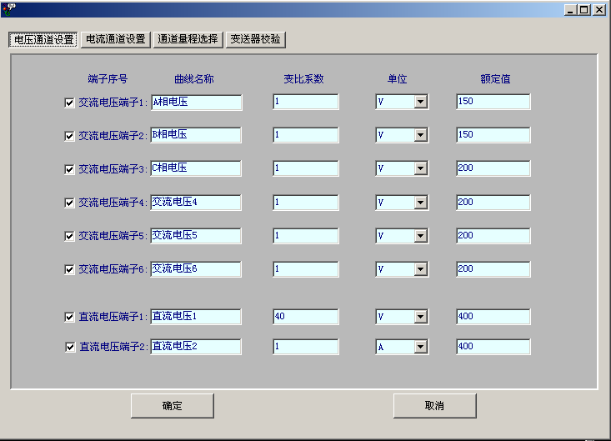
在操作命令区中按“设置”键将进入参数设置画面，如图4-2所示。
图4-2 参数画面
在功能选择区中包括了“电压通道设置”、“电流通道设置”、“通道量程设置”、“变送器校验”等功能选择。
其中，“电压通道设置”与“电流通道设置”内容相同，主要设置各通道实际输入信号的名称以及相应的外部互感器的变比系数，改变名称和变比可直接将光标移动到相应的编辑框中进行修改。其中，直流电压变比系数不需要人工设置，在选择通道量程时将自动修正，通道量程应选择在300V档位。直流电流的变比系数根据直流钳型电流互感器在使用时选择的测量档位不同而不同，若直流钳型电流互感器选择为40A，则变比系数设置为0.1。若直流钳型电流互感器选择为4A，则变比系数设置为0.01。此处应特别注意。
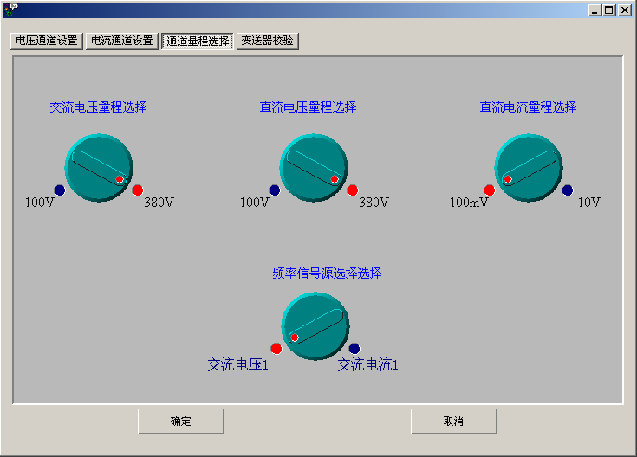
“通道量程设置”功能中主要设置“交流电压”量程、“直流电压”量程、“直流电流”量程、“频率信号源选择”等工作，可将光标移动到需要改变选择的量程上，并使用鼠标上的左右按键改变仿真旋钮的位置，如图4-3所示。其中，“交流电压”量程应选择为100V的位置。“直流电压”量程应选择直流电压变换盒实际使用的输入量程范围，为±300V。“直流电流”量程应选择为100mV的位置。“频率信号源选择”应设置为交流电压1的位置。
图4-3 通道量程选择画面
“变送器校验”功能中主要是在必要时对各直流通道与外配电压变换器、转子电流变换器等进行联合通道校验用的，一般情况下不建议使用。用户在接线时应严格将外部变换器的通道标号与PVI1.0的输入通道标号相对应。“变送器校验”功能画面如图4-4所示。
在“变送器校验”功能中，首先在“通道变送器校验选择”中选择需要校验的某个直流通道，将外部施加的直流信号接入外配电压变换器或转子电流变换器中，调整外部施加的直流信号到测量范围中的某一值，接着操作“通道变送器信号采集”按键，将实际直流信号采集进来后显示在“计算值”栏目中，然后人工将实际直流信号写入“实际信号”中。重新调整外部施加的直流信号值，重复采集、写入过程，重复N次（必须大于3次），然后操作“通道变送器精度修正”按钮进行精度修正计算并写入数据库中。对不满意的采集过程可使用“删除本次测试结果”按键删除之。

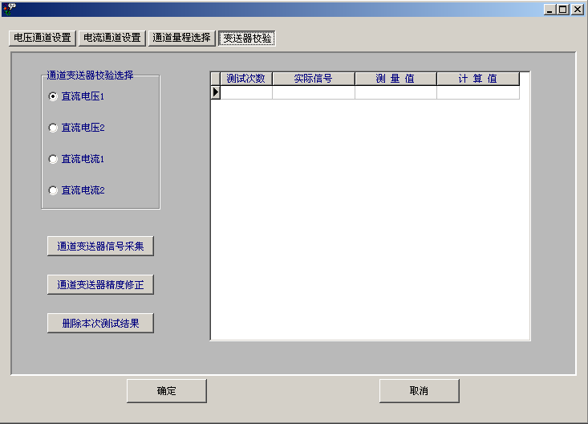
图4-4 变送器校验画面
完成全部设置后，按“确定”键退出设置功能画面，修改的参数将保存在相应的数据库中。注意：
1）如果下次试验未改变各通道参数则不需要重新进行设置。
2）每次重新进入PVI1.0应用软件，都必须检查和设置“通道量程选择”功能。

4.4 试验操作
完成参数设置之后，PVI1.0就具备了对直流电源整流模块进行性能试验记录的条件。
按图4-1主画面所示，在功能选择区中选择“稳压精度与纹波系数测试”功能画面，如图4-5所示。操作人员首先应设定被测试的直流电源整流模块的预定输出电压及输出电流，同时，在连接好的负载箱中，根据设定的输出电压及输出电流分别选择电压旋钮和电流旋钮在相应的位置上。然后，在“稳压精度与纹波系数测试”功能画面中的“数据表”中，分别将光标移动到“电压设定Udcs”和“电流设定Idcs”中，将设定的输出电压值和输出电流值输入。此时，就完全具备了测试条件，操作人员可操作画面中的“测试”键，将实时交流电压、交流电流、整流模块输出的实际电压、整流模块输出的实际电流等均输入到本测试仪中，并计算出稳压精度、整定精度、纹波系数精度、整流模块效率等数据。可根据测试的整流模块类型进行“整流模块类型选择”。
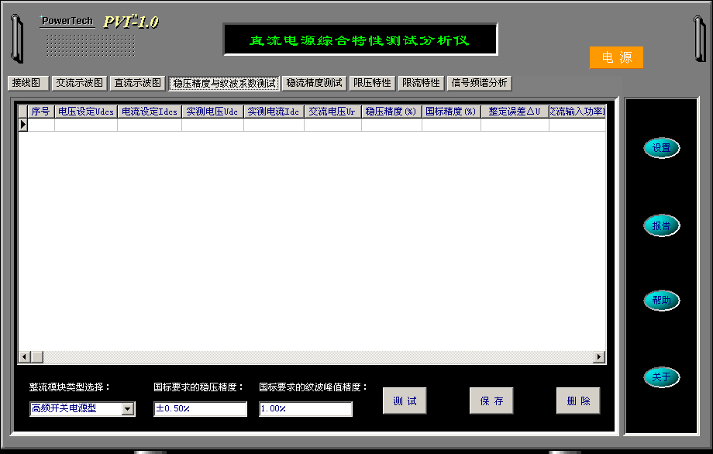
图4-5 稳压精度及纹波系数精度校验画面
同时，上述采集数据还将分别在“交流示波图”和“直流示波图”画面中以曲线的方式显示。
按图4-1主画面所示，在功能选择区中选择“稳流精度测试”功能画面，如图4-6所示。操作人员首先应设定被测试的直流电源整流模块的预定输出电压及输出电流，同时，在连接好的负载箱中，根据设定的输出电压及输出电流分别选择电压旋钮和电流旋钮在相应的位置上。然后，在“稳流精度测试”功能画面中的“数据表”中，分别将光标移动到“电压设定Udcs”和“电流设定Idcs”中，将设定的输出电压值和输出电流值输入。此时，就完全具备了测试条件，操作人员可操作画面中的“测试”键，将实时交流电压、交流电流、整流模块输出的实际电压、整流模块输出的实际电流等均输入到本测试仪中，并计算出稳流精度、整定精度、整流模块效率等数据。
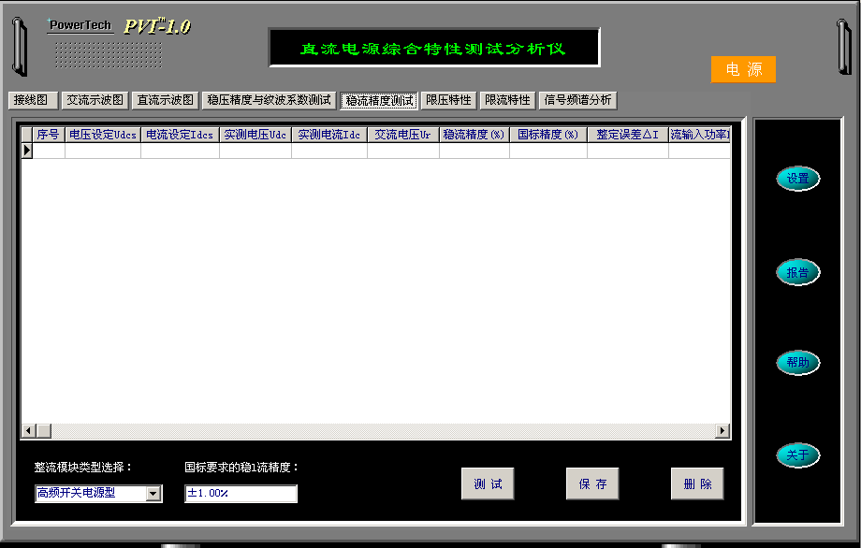
图4-6 稳流精度校验画面
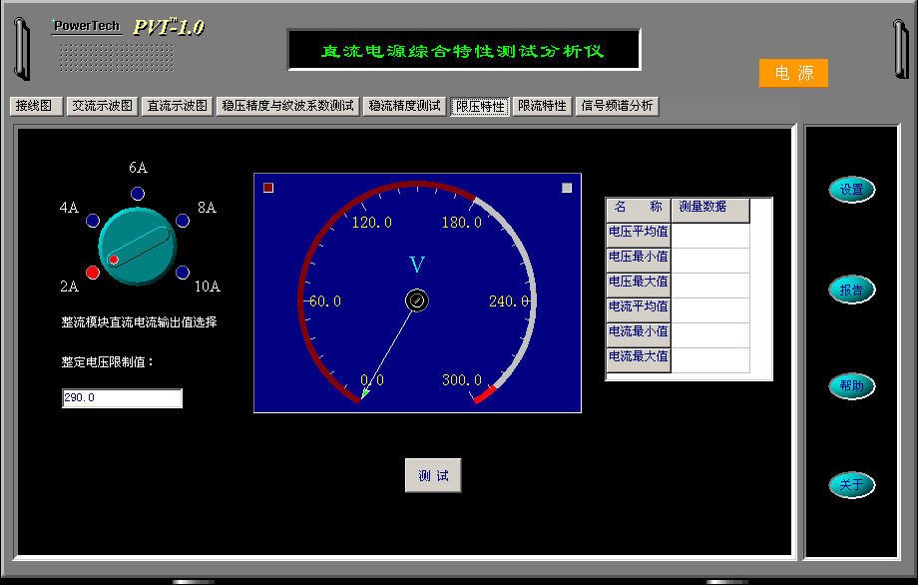
按图4-1主画面所示，在功能选择区中选择“限压特性”功能画面，如图4-7所示。在操作人员输入了整流模块的电压整定值后，改变输出电流，将可考察整流模块的电压限制功能的能力。
图4-7 限压功能检查画面
在进行限压试验时，操作人员应将直流电源整流模块设定为恒流工作状态，设定的直流输出电流可为2A、4A、6A、8A、10A。由于负载箱电压选择档位的电压越高，则负载电阻越大。所以，若将输出电压限制值设定为198V～220V之间，则可对负载箱的电压选择开关设置在220V或286V档位上。若将输出电压限制值设定为220V～286V之间，则负载箱的电压选择开关应设置在286V档位上。负载箱上的电流选择档位应与直流电源整流模块所设定的电流输出值相同。
警告：负载箱电流选择档位及电压选择档位进行切换时，必须在切除直流电源整流模块的输出后，方可进行。否则强行切换将产生危险。
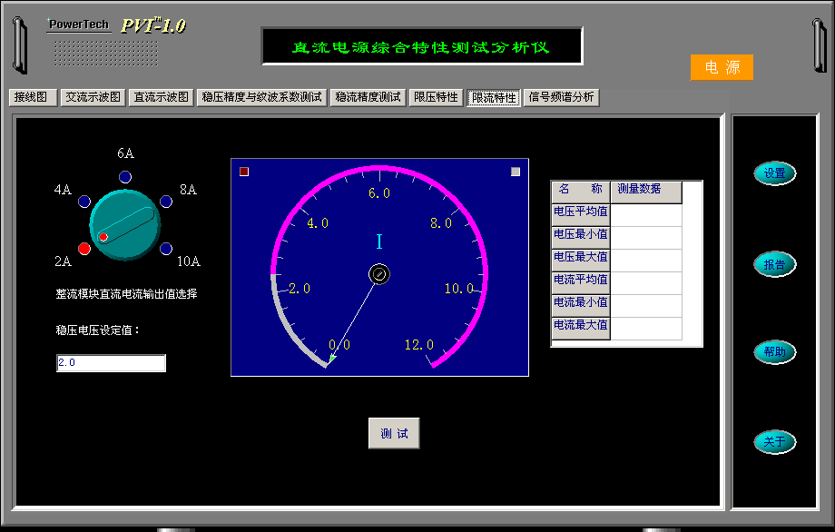
按图4-1主画面所示，在功能选择区中选择“限流特性”功能画面，如图4-8所示。在操作人员输入了整流模块的电流整定值后，改变输出电压，将可考察整流模块的电流限制功能的能力。
图4-8 限流功能检查画面
在进行限流试验时，操作人员应将直流电源整流模块设定为稳压工作状态，设定的直流输出电流限制值可为2A、4A、6A、8A、10A。由于负载箱电压选择档位的电压越低，则负载电阻越小。所以，若将输出电压值设定为220V～286V之间，则可对负载箱的电压选择开关设置在220V或198V档位上。若将输出电压值设定为198V～220V之间，则负载箱的电压选择开关应设置在198V档位上。负载箱上的电流选择档位应与直流电源整流模块所设定的电流输出限制值相同。
警告：负载箱电流选择档位及电压选择档位进行切换时，必须在切除直流电源整流模块的输出后，方可进行。否则强行切换将产生危险。
在“交流示波图”和“直流示波图”的分析工具区中的工具图4-9所示。
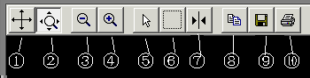

图4-9 分析工具画面
①轴坐标移动：操作此按钮后，可分别点击X轴或Y轴，然后利用鼠标来移动或拖动X轴或Y轴坐标及对应的曲线。
②轴坐标放大：操作此按钮后，可分别点击X轴或Y轴，然后利用鼠标的移动或拖动仅仅使X轴或Y轴坐标及对应的曲线被任意放大。
③图形缩小：操作此按钮后，图形将按比例缩小。
④图形放大：操作此按钮后，图形将按比例放大。
⑤选择：不使用。
⑥区域放大：操作此按钮后，可将光标移动到图形的任意处，按下鼠标左键后拖动光表在图形上画出一个区域，松开左键后该区域将按比例放大。
⑦游标指示：操作此按钮后，在在图形中出现游标线。将光标移动到游标线上并点击鼠标将出现“通道选择（channel）”、“类型选择（style）”参数选择。其中，“通道选择（channel）”可选择需要利用游标线分析的通道号，“类型选择（style）”则可选择游标的显示方式分别为“显示X、Y值”、“显示X值”、“显示Y值”、“显示周期值”、“显示峰峰值”、“显示频率值”，可选择合适的方式便利地分析图形曲线。
⑧拷贝图形：操作此按钮后，将复制该图形。
⑨保存图形：操作此按钮后，将保存该图形。
⑩打印图形：操作此按钮后，将打印该图形。

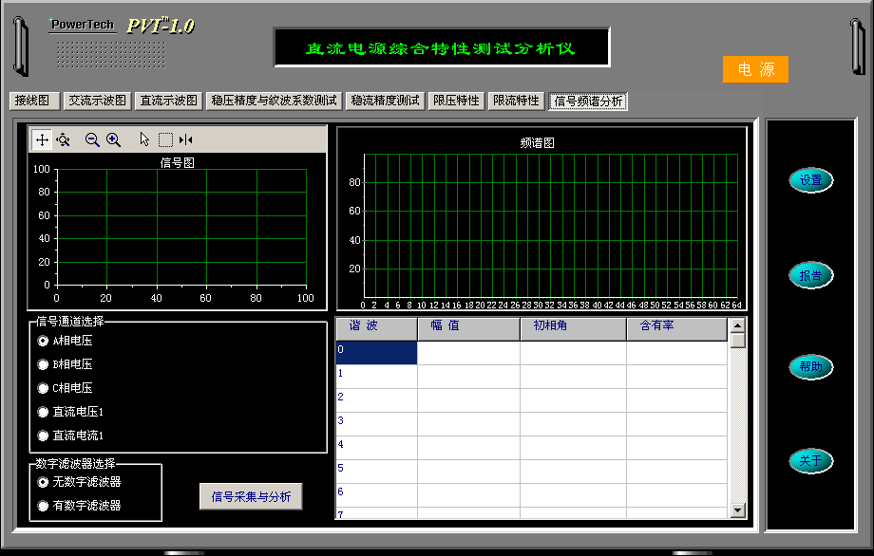
按图4-1主画面所示，在功能选择区中选择“信号频谱分析”功能画面，如图4-10所示。在“信号频谱分析”功能中，首先在“信号通道选择”栏选择需要进行信号频谱分析的测量通道，然后在“数字滤波器选择”栏选择是否
图4-10信号频谱分析画面
使用数字滤波器，测量结果按有效值显示，最后操作“信号采集与分析”按钮即可。采集的实际信号曲线将在“信号图”中显示，0～63次谐波的幅值将在“频谱图”中显示，同时，相应的分析结果的数据也可在数据表中显示出来。
按图4-1主画面所示，在功能选择区中选择“检测接线图”功能画面，如图4-11所示。在“检测接线图”功能中，有直流电源整流模块性能测试的系统接线图，以及试验方法的说明，便于操作人员完成接线及试验工作。

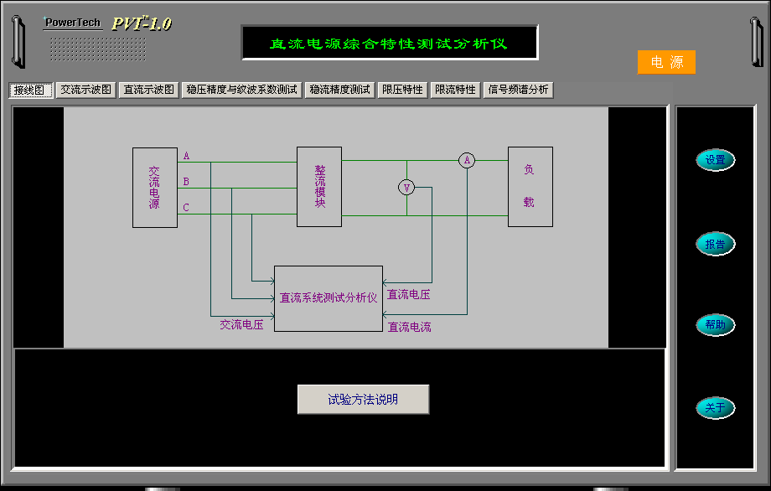
图4-11 检测接线图画面

4.5 试验报告
直流电源综合特性试验过程所保存的历史试验数据，全部被保存在文件目录..\RecoDBs\DCsystem中,该数据文件也可以用Excel软件阅读。
在如图4-1所示的应用软件的主画面中，操作“报告”按钮，就可以进入历史数据的报告处理画面中了，如图4-12所示。
试验报告处理画面中，主要包括“录波曲线召唤”功能和“历史数据库整理”功能。
在“录波曲线召唤”功能中，首先在“数据曲线选择表”中根据已记录在历史数据库中的试验数据记录号，选择需要显示及处理的试验数据记录，然后操作“召唤”按钮，将历史数据库中的各通道实际测量数据调出并加载于“测试结果”表中。
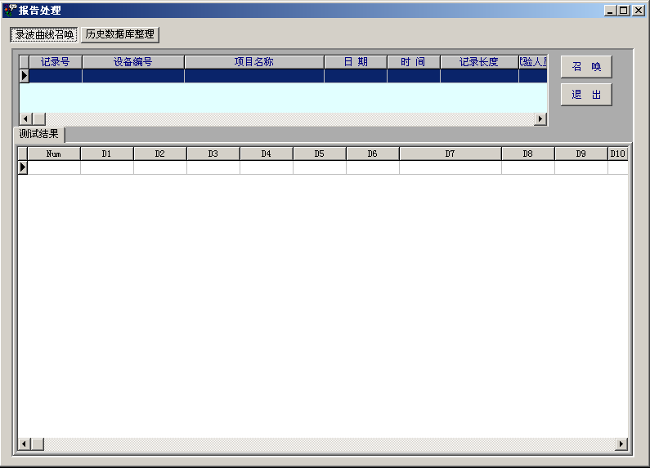
图4-12 报告处理画面

4.6 其他操作
按图4-1主画面所示，在操作命令区中选择操作“帮助”按钮，将在线显示帮助系统，帮助使用人员在线了解使用方法。
按图4-1主画面所示，在操作命令区中选择操作“关于”按钮，将显示本应用软件的有关信息。
按图4-1主画面所示，在“稳压精度与纹波系数测试”和“稳流精度测试”功能画面中，在完成了相应的检验测试后，操作人员可操作“保存”键对结果进行保存。保存时将要求操作人员输入设备编号、试验项目、试验人员等信息，输入界面如图4-13所示。

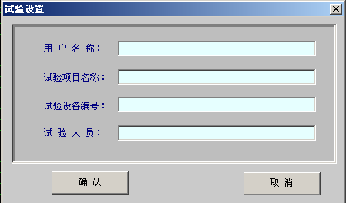

图4-13试验信息设置画面

5．注意事项

5.1 钳型电流表使用注意事项
1）钳口尺寸应与被测母线的规格相匹配，应使被测母线能处于钳口的中心，减少由于位置影响所造成的测试误差。
2）使用时要保持钳口铁心端面的清洁，钳口铁心端面处绝对不能有异物存在，以免损坏钳口铁心端面的光洁度，影响测量准确度；并保证钳口铁心端面接触良好，才能进行测量。如发现钳口铁心端面不洁净，可用干净的绸布进行擦拭（切忌使用水或酒精等溶液）
3）在使用过程中应轻拿轻放，在夹卡被测量母线时，应避免磕碰钳口铁心，以免造成钳口铁心接触不良。
4）使用完毕应将钳口铁心端面擦拭干净后存放。
5）使用和存储环境中不能有强腐蚀性气体。
6）使用环境应避免强磁场。
7）钳夹型电流互感器信号输入到本分析仪时，必须注意其接线方向是否正确。

5.2 转子电流变送器使用注意事项
1）应严格按接线说明进行接线，分流计端的接线极性不能接反，红色为正，黑色为负。
2）输入端为分流器接入到变送器的信号，输出端为变送器输出到仪器的信号。信号输入线和信号输出线分别正确插入相应的插孔中。
3）变送器额定输入信号为75mV。

5.3 负载箱使用注意事项
1）负载箱仅作为试验测量的短暂性负载，不能作为一般性负载长时间通以电流，否则会产生过热。
2）负载箱电流选择档位及电压选择档位进行切换时，必须在切除直流电源整流模块的输出后，方可进行。否则强行切换将产生危险。
3）负载箱中装设有25A的过流熔断器，在产生过流时将自动保护设备。

5.4 其他使用注意事项
1）仪器系统中不要安装无关软件。
2）试验完毕后，应及时将曲线记录数据文件复制保存于其他目录下，以防备数据文件被破坏。
3）数据保存和调用过程的时间可能较长，请耐心等待。
4）信号连接应与通道设置中所选择通道完全对应。
5）电压、电流、有功功率、无功功率的单位必须保持一致。即当电压单位为"V"，电流单位为"A"，则有功功率的单位应为"W"，无功功率的单位为"VA"。当电压单位为"KV"，电流单位为"KA"，则有功功率的单位应为"MW"，无功功率的单位为"MVA"。即使三相中有未输入信号的通道也应设置相同单位。
6）用户操作一定按照操作说明书进行，防止对仪器造成损坏。
7）如有问题请及时与本公司服务工程师联系。

